港口镇2019年1月住房保障工作情况公示
一、2019年工作目标责任：
- 住房租赁补贴发放3户；
二、棚户区改造项目信息：
我镇没有棚户区改造工程项目。
三、保障性住房申请、审批、分配、退出及住房租赁补贴发放情况：
序号 | 类 别 | 数量（户） | 姓 名
1 | 当月经审核符合保障性住房的家庭 | 0
2 | 当月经审核不符合保障性住房的家庭 | 0
3 | 当月获分配公租房的家庭 | 0
4 | 当月退出公租房的家庭 | 0
5 | 轮候分配公租房的家庭 | 16 | 吴恩明、林葵娇、吴建文、苏丽珍、郭丽红、胡焕娣、梁卫洪、梁细根、吴丽华、徐丽云、罗微影、张燕清、李杏燕、梁植媛、黄静雯、梁荣森
6 | 当月发放租赁补贴户数 | 0

三、我镇历年来11个保障房项目，具体情况公示如下：
1、港口镇群乐经联社宿舍楼（A1、B）情况描述
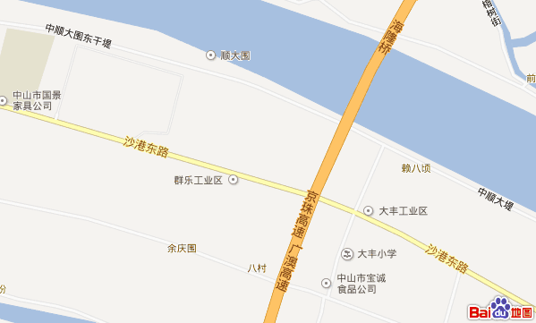
群乐经联社宿舍楼（A1、B）

港口镇群乐经联社宿舍楼（A1、B）项目，于2011年7月纳入我市保障性安居工程项目。项目位于港口镇群乐社区工业区、交通便利的沙港公路。土地面积2368.40平方米，建筑面积10693.32平方米，共建2幢204套公租房，户型为单间，每套面积16.5—18平方米；配有单独的阳台及卫生间，公司免费为员工提供床铺、热水、WIFI；，并配套有篮球场、乒乓球、羽毛球场等设施。该项目附近还配套有群乐小学、卫生站、市场及205等多路公交车。距离港口镇中心区约2.4公里。该项目本月共入住197套，入住率97%。
2、中昇服装有限公司宿舍楼情况描述
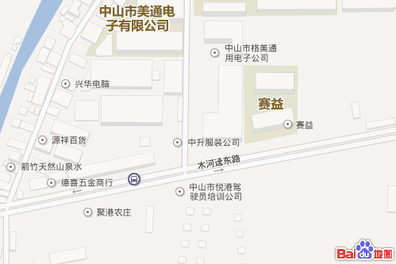
中昇服装有限公司宿舍楼
中昇服装有限公司宿舍楼项目，于2011年7月纳入我市保障性安居工程项目。该项目位于港口镇胜隆社区，紧接交通便利的木河迳路。项目的土地面积421.40平方米，建筑面积2499.96平方米，建48套公租房，户型为单间，每套面积20平方米；配有阳台、卫生间，公司免费为员工提供床铺、热水、WIFI；并配套有篮球场等设施。该项目附近还配套有镇中心小学、第二人民医院、海逸市场及030等多路公交车。距离港口镇中心区约0.8公里。该项目本月共入住39套，入住率81.25%。

3、港口镇中南经联社宿舍楼情况描述
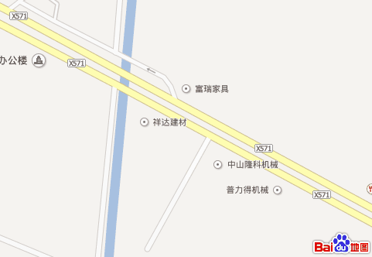
中南经联社宿舍楼

港口镇中南经联社宿舍楼项目，于2011年8月纳入我市保障性安居工程项目。该项目位于港口镇中南村路，紧接交通便利的阜港公路。项目的土地面积470平方米，建筑面积1841.09平方米，共建1幢32套公租房，户型为单间，每套面积19.25平方米；配有阳台、卫生间，公司免费为员工提供床铺、热水；并配套有乒乓球台等设施。该项目附近还配套有中南村小学、卫生站、莲花市场及075等多路公交车。距离港口镇中心区约4.0公里。该项目本月共入住32套，入住率100%。

4、谢权东工业厂房宿舍楼情况描述
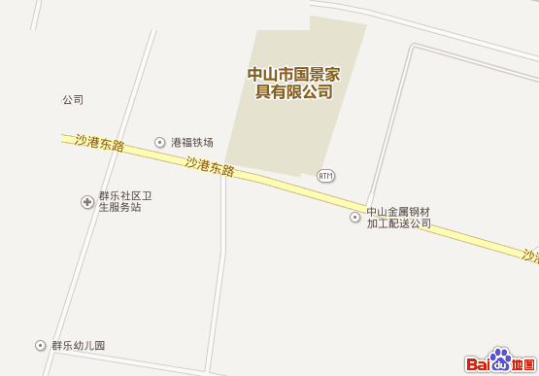
谢权东工业厂房宿舍楼

谢权东工业厂房宿舍楼项目，于2011年7月纳入我市保障性安居工程项目。项目位于港口镇群乐社区交通便利的沙港公路。项目土地面积469平方米，建筑面积2562.4平方米，建72套公租房，户型为单间，每套面积15.8平方米；配有单独的阳台、卫生间，公司免费为员工提供床铺、热水、WIFI；并配套有篮球场、乒乓球台等设施。该项目附近还配套有社区的群乐小学、卫生站、市场及205等多路公交车。距离港口镇中心区约2.1公里。该项目本月共入住70套，入住率97.22%。
5、中山市港口镇运林五金模具厂工业宿舍情况描述
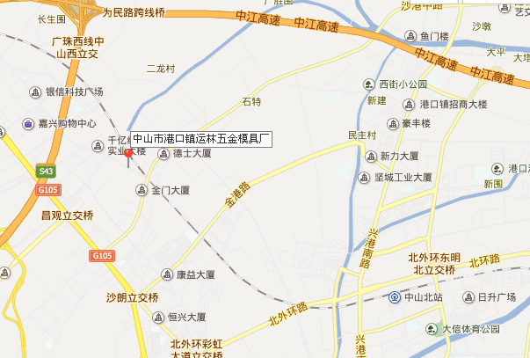

中山市港口镇运林五金模具厂工业宿舍项目，于2011年纳入我市保障性安居工程项目。该项目位于港口镇石特社区福田五路，紧接交通便利的沙港公路。项目的土地面积306.6平方米，建筑面积1243.65平方米，共建1幢30套公租房，户型为单间，每套面积22.4平方米；配有单独的，阳台、厨房及卫生间，公司免费为员工提供床铺、WIFI；并配套有士多店、乒乓球台等设施。该项目附近还配套有石特小学、石特社区卫生站、石特市场、穗安市场及205等多路公交车。距离港口镇中心区约3公里，紧靠西区沙朗。该项目本月共入住27套，入住率90%。
6、中山市大成冷冻食品有限公司工业综合楼工程(原余炳洋、何建攀综合楼）情况描述
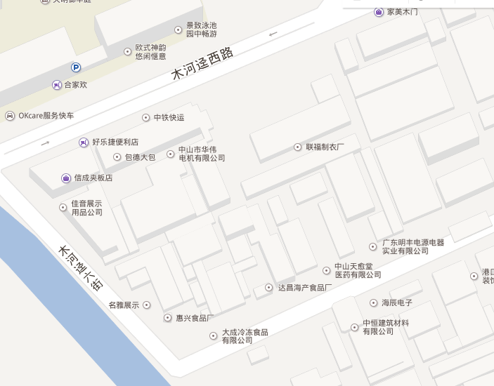
余炳洋、何建攀综合楼
中山市大成冷冻食品有限公司工业综合楼工程(原余炳洋、何建攀综合楼），于2012年纳入我市保障性安居工程项目。该项目位于港口镇民主社区木河迳工业区，紧接交通便利的木河迳路。项目土地面积663平方米，建筑面积2975平方米，建77套公租房，户型为单间，每套面积25平方米；配有阳台、卫生间，公司免费为员工提供床铺、热水、WIFI；并配套有篮球场等设施。该项目附近还配套有镇中心小学、第二人民医院、海逸市场。该项目本月共入住77套，入住率100%。

7、中山市西江建筑机具有限公司工业综合楼情况描述
中山市西江建筑机具有限公司工业综合楼

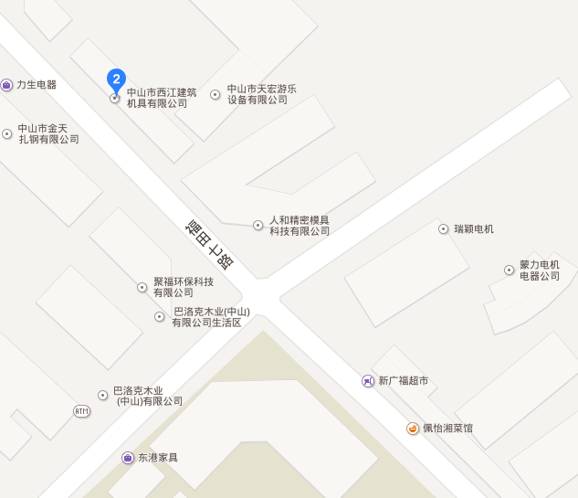
中山市西江建筑机具有限公司工业综合楼项目，于2012年纳入我市保障性安居工程项目。该项目位于港口镇石特社区，紧接交通便利的沙港公路。项目土地面积828.97平方米，建筑面积4132.29平方米，共建1幢72套公租房，户型为单间，每套面积28-55平方米；配有单独的，阳台、厨房及卫生间，公司免费为员工提供床铺、WIFI；并配套有篮球场、乒乓球台等设施。该项目附近还配套有石特小学、石特社区卫生站、石特市场、穗安市场及205等多路公交车。该项目本月共入住65套，入住率90.28%。
8、中山市格兰特实业有限公司工业宿舍楼B情况描述
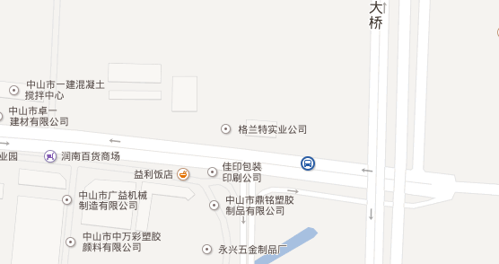
中山市格兰特实业有限公司工业宿舍楼B
中山市格兰特实业有限公司工业宿舍楼B项目，于2012年纳入我市保障性安居工程项目。项目位于港口镇沙港中路。项目土地面积736平方米，建筑面积4164.45平方米，建78套公租房，户型为单间，每套面积26平方米；配有单独的阳台、卫生间，公司免费为员工提供床铺、热水、WIFI；并配套有篮球场等设施。该项目附近还配套有社区的群乐小学、卫生站、市场及205等多路公交车。该项目本月共入住68套，入住率87.18%。

9、陈秋桂、陈琼宿舍楼情况描述
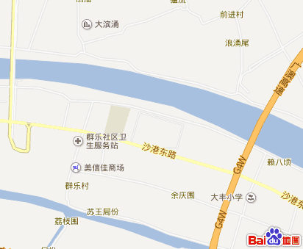
陈秋桂、陈琼宿舍楼

宿舍

楼台楼台

陈秋桂、陈琼宿舍楼项目，于2013年5月纳入我市保障性安居工程项目。项目位于港口镇群乐社区队交通便利的沙港公路。土地面积1380.21平方米，建筑面积13078.6平方米，共建1幢270套公租房，户型为单间，每套面积37.8平方米；配有单独的，阳台、厨房及卫生间，公司免费为员工提供床铺、热水、WIFI；并配套有篮球场、乒乓球、羽毛球场等设施。该项目附近还配套有群乐社区小学、卫生站、市场及205等多路公交车。距离港口镇中心区约2.1公里。该项目本月共入住250套，入住率92.59%。
10、中山巨峰不锈钢公司宿舍楼情况描述

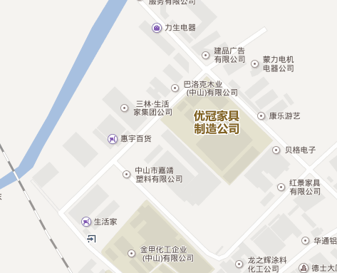
中山巨峰不锈钢公司宿舍楼
中山巨峰不锈钢公司宿舍楼项目，于2014年纳入我市保障性安居工程项目。该项目位于港口镇石特社区，紧接交通便利的沙港公路。项目的土地面积893.43平方米，建筑面积5034.26平方米，共建1幢105套公租房，户型为单间，每套面积30平方米；配有单独的，阳台、厨房及卫生间，公司免费为员工提供床铺、WIFI；并配套有篮球场、乒乓球台等设施。该项目附近还配套有石特小学、石特社区卫生站、石特市场、穗安市场及205等多路公交车。该项目本月共入住89套，入住率84.76%。

11、广东盛业南丰电机有限公司宿舍A情况描述
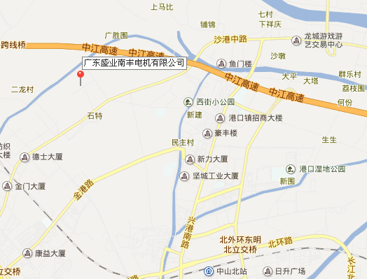
广东盛业南丰电机有限公司宿舍A项目，于2014年7月纳入我市保障性安居工程项目。该项目位于港口镇石特社区迎富二路，紧接交通便利的沙港公路。项目的土地面积1143平方米，建筑面积5772.8平方米，共建1幢175套公租房，户型为单间，每套面积27平方米；配有单独的，阳台、厨房及卫生间，公司免费为员工提供床铺、热水、WIFI；，并配套有篮球场、乒乓球、羽毛球场等设施。该项目附近还配套有石特小学、石特社区卫生站、石特市场及205等多路公交车。距离港口镇中心区约1.5公里。该项目本月共入住162套，入住率92.57%。

12、中山振翅五金实业有限公司工业宿舍楼情况描述
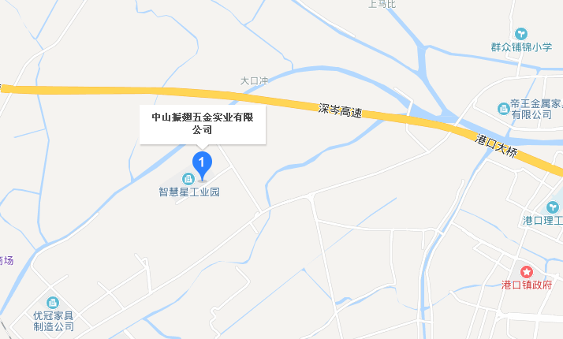
中山振翅五金实业有限公司工业宿舍楼，于2015年8月纳入我市保障性安居工程项目。该项目位于港口镇石特社区迎富二路，紧接交通便利的沙港公路。项目的土地面积1591平方米，建筑面积7620.37平方米，共建1幢195套公租房，户型为单间，每套面积24.46平方米；配有单独的，阳台、厨房及卫生间，公司免费为员工提供床铺、热水、WIFI，并配套有篮球场、乒乓球场等设施。该项目附近还配套有石特小学、石特社区卫生站、石特市场及205等多路公交车。距离港口镇中心区约1.5公里。该项目本月共入住168套，入住率86.15%。

